Na cupáin ghreamaitheacha

Taispeántas ar na cupáin ghreamaitheacha: Is féidir breathnú ar fhíseán taispeántais ar https://rsc.li/3iSeLVe
Cabhraíonn an taispeántas seo leis na foghlaimeoirí an chaoi a bhforbraíonn gáis nuair a théitear iad a shamhlú, chomh maith lena dtionchar ar an aerbhrú i ngabhdán. Fiosraíonn na foghlaimeoirí é sin ansin le balún agus buidéal.

Aoisghrúpa: 7–9

Cuspóirí foghlama
- A thuiscint gur leacht é aer: sreabhann sé, is féidir lena chruth athrú agus líonann sé a ghabhdán.
- Foghlaim nuair a théitear aer, go bhforbraíonn na gáis mar gheall ar an teas breise.
- Foghlaim go mbogann cáithníní i ngás thart, agus nuair a théitear iad, go mbíonn an ghluaiseacht sin níos tapa agus go bhforbraíonn an t-aer sa ghabhdán.
- A thuiscint go dtugtar aerbhrú ar fhórsa aeir thar achar ar leith.
Scileanna taighde:
- Athróga is féidir a athrú, a thomhas agus a rialú a shainaithint.
- Breathnuithe a thaifeadadh agus míniú a thabhairt ar an méid a aimsíodh.

Eolaíocht chúlra
Bíonn aer thart orainn i gcónaí agus comhdhéantar é as gáis dhifriúla. Ba cheart go n-aithneodh na foghlaimeoirí solaid, leachtanna agus gáis mar ‘staideanna na n-ábhar’ cheana féin agus go dtuigfidís an difríocht eatarthu. Gluaiseann cáithníní gáis níos tapa agus bíonn siad níos faide óna chéile ná cáithníní leachta, mar sin is féidir le gáis sreabhadh (tá siad leachtach) ach, ní hionann agus leachtanna, scaipfidh siad chun a ngabhdán a líonadh.
Beidh cur amach ag na foghlaimeoirí ar ghluaiseacht an aeir taobh amuigh nuair a shéideann an ghaoth, nó taobh istigh mar gheall ar fhean nó séideán. Seans nach n-aithneoidh siad go mbíonn cáithníní aeir ag bogadh an t-am ar fad, ag bualadh faoina chéile agus faoina ngabhdán. Nuair a théitear iad, bíonn níos mó fuinnimh ag na cáithníní agus mar sin bogann siad níos tapa agus méadaíonn an spás eatarthu – tugtar forbairt air sin. Seans go bhfaca na foghlaimeoirí balúin aer the ag teannadh de réir mar a théitear an t-aer taobh istigh díobh agus a fhorbraíonn sé.

An fhoghlaim roimhe seo
Ba cheart go dtuigfeadh na foghlaimeoirí na difríochtaí cáithníní idir solaid, leachtanna agus gáis. Ba cheart go n-aithneoidís nach féidir gáis a fheiceáil. Ba cheart go mbeidís feasach go gcomhdhéantar aer as gáis dhifriúla agus go mbíonn sé thart orainn i gcónaí, agus go mbogann cáithníní gáis thart gan bhac.

Naisc
Fiosraítear coincheap an aerbhrú in dhá iniúchadh eile, Braon anuas ón mbuidéal agus An buidéal frith-dhomhantarraingthe.

Na príomhfhocail agus sainmhínithe orthu
Aer – meascán gáis atá thart orainn agus a bhímid ag análú. Ní ‘dada’ é mar a thuairisceoidh roinnt de na foghlaimeoirí, ach gás a chomhdhéantar as ábhar fisiciúil. Cuimsítear ann thart ar 78% nítrigine; 20% ocsaigine; níos lú ná 1% d’argón; níos lú ná 1% de dhé-ocsaíd charbóin agus gáis eile; agus is ceo uisce an chuid eile de.
Forbairt theirmeach – méadú ar thoirt mar gheall ar theas.
Brú – tomhas fórsa thar achar ar leith. Cruthaíonn fórsa ar achar mór níos lú brú ná an fórsa céanna ar achar i bhfad níos lú. Mar sin, is é aerbhrú méid fórsa an aeir ar achar faoi leith.
D’fhéadfadh an múinteoir na bríonna/na samplaí ar an sleamhnán PowerPoint a chur faoi cheilt agus smaointe na bhfoghlaimeoirí a phlé ar dtús.

Liosta trealaimh
Taispeántas
- 2 chupán phlaisteacha thrédhearcacha atá díreach mar an gcéanna
- Citeal
- Rolla cistine
- Eascra plaisteach
Iniúchadh Grúpa (teastóidh siad seo ó gach grúpa)
- Balún
- Buidéal plaisteach dí 500 ml
- 2 bhabhla
- Uisce te (ón sconna, ná bíodh sé ar fiuchadh)
- Oighear agus uisce

Modh
Déan taispeántas ar na ‘cupáin ghreamaitheacha’ mar atá san fhíseán.
Mínigh an chaoi ar fhorbair an t-aer i ngach cupán mar gheall ar an uisce te, agus gur fhág an t-aer na cupáin. Bhí siad le chéile agus iad te, agus de réir mar a d’fhuaraigh siad, chrap an t-aer. Tá an méid céanna aeir sna cupáin fós, mar sin ní féidir leis brú chomh láidir céanna (tá an t-aerbhrú níos lú). Tá brú níos mó ag an aer thart ar an ngabhdán (brúitear níos mó ar na cupáin) agus coinnítear le chéile iad.
Is féidir leis na foghlaimeoirí forbairt agus crapadh a iniúchadh iad féin:
- Líonaigí babhla amháin le huisce te (beidh ~40°C go breá) agus líonaigí ceann eile le huisce agus leac oighir.
- Séidigí balún agus scaoiligí an t-aer as cúpla babhta (le go dteannfaidh sé go héasca). Sínigí an balún folamh thar scóig buidéil uisce 500 ml (nó rud éigin mar sin).

- Cuirigí an buidéal ina sheasamh san uisce te agus breathnaígí ar a dtarlaíonn (teannann an balún) – caithfear an buidéal a choinneáil san uisce (ní sheasfaidh sé leis féin gan tacaíocht).
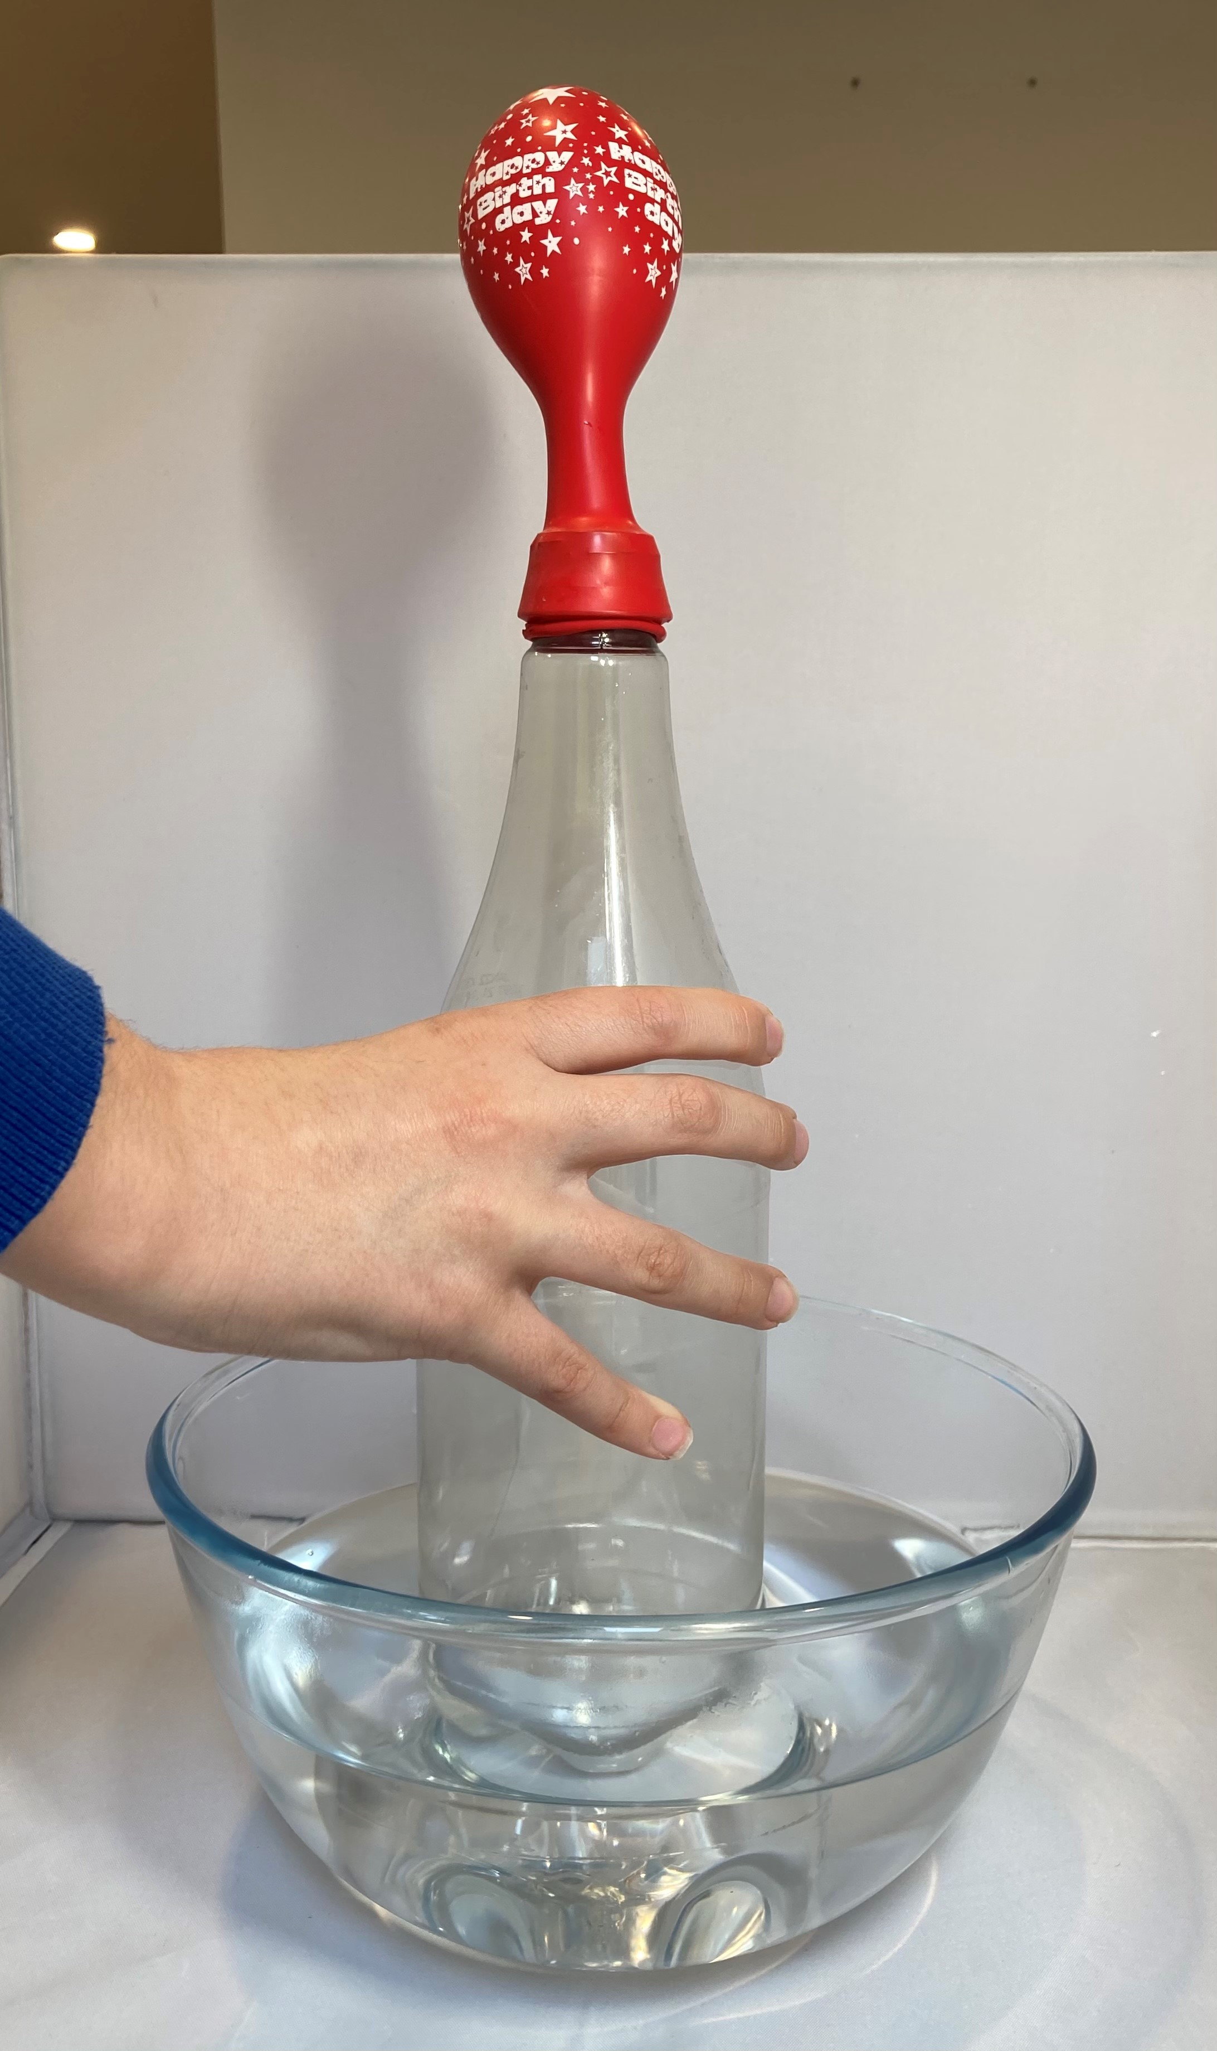
- Ansin cuirigí an buidéal (agus an balún teannta fós air) san uisce préachta, agus breathnaígí ar an athrú (imeoidh an t-aer as an mbalún).
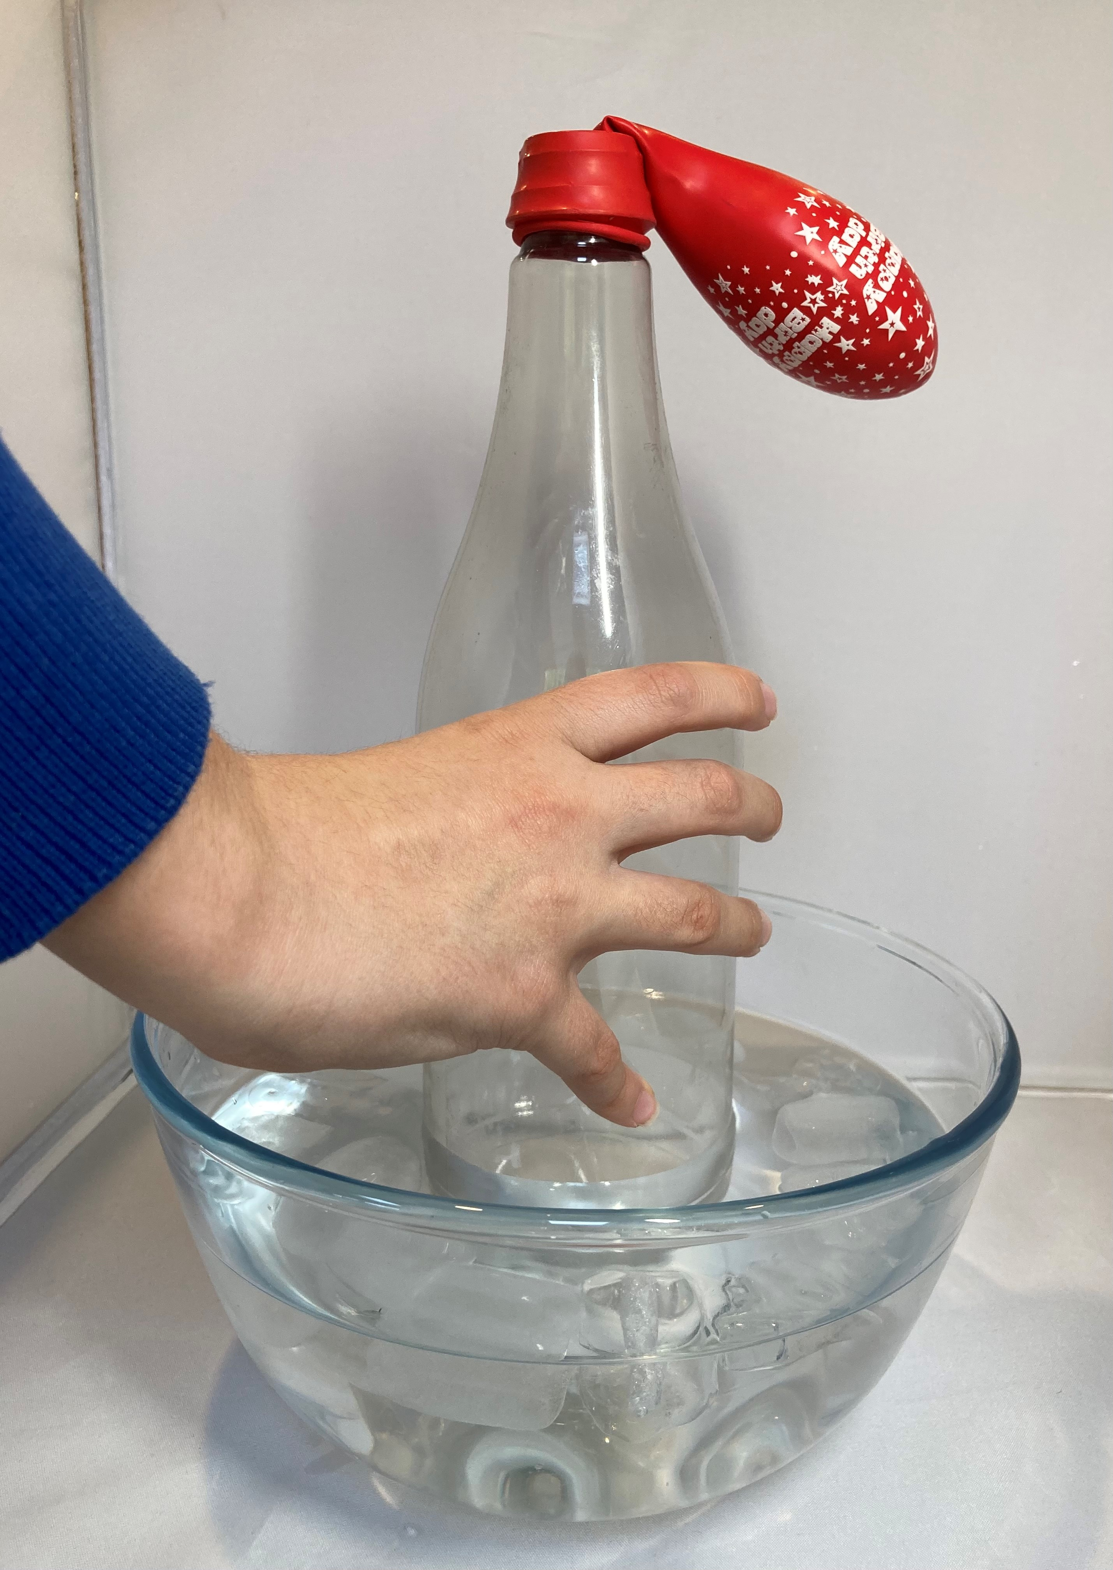
An féidir leis na foghlaimeoirí an méid atá ag tarlú a mhíniú? Céard a cheapann siad a d’fhéadfaí a athrú agus dul i bhfeidhm ar na torthaí? (m.sh. teocht an uisce, méid an bhuidéil nó an bhalúin.) D’fhéadfá cuimhneamh iniúchadh breise a dhéanamh ar a gcuid smaointe.

Ceisteanna samplacha
Le haghaidh an taispeántais
- An féidir libh a mhíniú cén fáth nach féidir na cupáin phlaisteacha a bhaint óna chéile?
Ba mhó an t-aerbhrú lasmuigh de na cupáin ná an t-aerbhrú laistigh.
- Céard a tharla don aer de réir a d’fhuaraigh na cupáin?
Chrap an gás (bhog na cáithníní níos gaire dá chéile).
- Cén fáth a bhféadfaí iad a bhaint óna chéile go héasca tar éis tréimhse ghairid?
Ní raibh na cupáin séalaithe, mar sin d’fhéadfadh aer dul isteach iontu.

An t-iniúchadh grúpa
- Céard atá sa bhuidéal plaisteach?
Aer
- Céard a fheiceann sibh ag tarlú don bhalún nuair atá an buidéal in uisce te?
Teannann sé.
- Cén fáth a dtarlaíonn sé sin?
Téitear an t-aer (an gás) agus forbraíonn sé (tógann sé níos mó spáis) de réir mar a fhaigheann na cáithníní níos mó fuinnimh, agus líonann sé sin an balún freisin.
- Céard a tharlaíonn don bhalún nuair a chuirtear an buidéal in uisce fuar?
Imíonn an t-aer as.
- Cén fáth a dtarlaíonn sé sin?
Fuaraíonn an t-aer agus crapann an gás (bogann na cáithníní níos gaire dá chéile), mar sin tógann an t-aer níos lú spáis.

Ceisteanna Coitianta
- Cá ‘dtéann’ an t-aer nuair a fhorbraíonn sé sa chupán?
Leathann sé amach, mar sin tá níos lú sa chupán ná mar a bhí (níos lú cáithníní) agus téann sé isteach sa seomra thart timpeall air.
- Má bhíonn an t-aer ag bogadh i gcónaí, cén fáth nach dtéann sé ar ais sa chupán?
Téann – bíonn na cáithníní de shíor ag bogadh ach nuair a bhíonn siad te, bíonn níos mó fuinnimh acu agus scaipeann siad níos faide óna chéile (mar a dhéanann na cáithníní ag teacht isteach freisin) agus bíonn níos lú ann.
- Cén chaoi a dtagann an t-aer isteach sna cupáin níos déanaí?
Tá an rolla cistine scagach (tá poill ann a ligeann an t-uisce agus an t-aer tríothu). Bíonn cáithníní beag bídeach, mar sin fiú nuair a cheapfá go bhfuil na cupáin greamaithe go docht dá chéile, is féidir leis na cáithníní aeir dul isteach mura bhfuil siad séalaithe go hiomlán.
- An oibríonn balún aeir the mar a oibríonn an balún ar an mbuidéal san uisce te?
Oibríonn! Téann an dóire an gás sa bhalún; forbraíonn sé agus líonann sé an balún. Ní bhíonn aer te chomh dlúth le haer fuar (tomhaiseann dlús an méid maise i dtoirt ar leith), mar sin eitlíonn sé suas thar an aer níos fuaire, agus tugtar an balún leis freisin.

Íomhá © Royal Society of Chemistry.

